**QUERATOCONO AVANZADO. PRESENTACIÓN DE CASO.**

**ADVANCED KERATOCONUS. CASE PRESENTATION.**

Rose Mary Favier-Rodríguez 1, https://orcid.org/0000-0002-9202-0871

Dayelis García-Román 2, https//orcid.org/0000-0001-9345-0585

1 Universidad de Ciencias Médicas de Sancti Spíritus. Facultad de Medicina ¨Faustino Pérez Hernández¨. Sancti Spíritus. Cuba. Gmail: rosemaryfavier2002@gmail.com

2 Hospital Provincial General de Sancti Spíritus ¨Camilo Cienfuegos¨. Sancti Spíritus. Cuba.

Autor para la correspondencia: gmail: rosemaryfavier2002@gmail.com

**RESUMEN:**

El Queratocono es una enfermedad que provoca adelgazamiento corneal progresivo con reducción significativa de la agudeza visual. La presencia de corneas excesivamente curvas está descrito en la literatura en los estadíos avanzados pero es raro que se observen de forma habitual estos valores extremos. Se presenta el caso de un paciente masculino de 46 años con antecedentes oftalmológicos de astigmatismo miópico compuesto en ambos ojos, al examen físico por biomicroscopìa del segmento anterior presentó signos característicos de Queratocono y estudios realizados confirmaron dicho diagnóstico en estadio avanzado, constatando queratometrìas en valores extremos. Eldiagnóstico y tratamiento precoz del Queratocono puede intervenir de forma oportuna tanto en sus complicaciones como en la progresión del mismo, lo cual se evidenció en el caso reportado.

**PALABRAS CLAVE:** Queratocono; Ectasia Corneal; Agudeza visual; Queratocono extremo.

**Abstract**

Keratoconus is a disease that causes progressive corneal thinning with a significant reduction in visual acuity. The presence of excessively curved corneas has been described in the literature in advanced stages, but these extreme values ​​are rarely observed on a regular basis. The case of a 46-year-old male patient with an ophthalmological history of compound myopic astigmatism in both eyes is presented. On physical examination by biomicroscopy of the anterior segment, he presented characteristic signs of Keratoconus and studies carried out confirmed this diagnosis in an advanced stage, confirming keratometry in extreme values. . The early diagnosis and treatment of Keratoconus can intervene in a timely manner both in its complications and in its progression, which was evidenced in the reported case.

**KEY WORDS:** Keratoconus; Corneal ectasia; Visual acuity; Extreme keratoconus.

**INTRODUCCIÓN:**

El Queratocono (QC o KC) es una enfermedad no inflamatoria, bilateral, asimétrica e indolora que por lo general se manifiesta en la adolescencia o tercera década de la vida. Se caracteriza por una protrusión axial de la córnea, con adelgazamiento y cicatrización que puede detenerse después de una rápida progresión, sin embargo, pueden aparecer recaídas. (1,2)

Se presenta en todas las razas, climas y regiones y su prevalencia se estima en 1 de cada 2000 habitantes; de 4 a 600 personas por cada 100 000 (0,004 a 0,6 %). El queratocono es la causa principal de queratoplastia en Europa y la segunda en los Estados Unidos. En Cuba, en el año 2007 se registró el queratocono como la cuarta causa de queratoplastia (10,3 %) y actualmente constituye aproximadamente el 20 % de las indicaciones de la misma. (3)

La patofisiología del queratocono incluye desordenes a nivel genético, bioquímico, biomecánico y ambiental. Por otra parte, entre los factores de riesgo asociados están: Síndrome de Down, parientes con pacientes afectados especialmente si estos son jóvenes, factores étnicos (asiáticos y arábigos), factores mecánicos ej. Frotarse los ojos, párpado laxo, atopía, desórdenes de tejido conectivo (Síndrome de Marfan), Síndrome Ehlers Danlos, y amaurosis congénita de Leber. (4)

En los casos leves de esta enfermedad puede existir un pequeño defecto refractivo o no tener afectación de la visión, aunque de forma general existe visión borrosa o disminución de la visión, siendo habitual los cambios frecuentes de lentes o espejuelos por inestabilidad en la refracción, se puede presentar también fotofobia en estos pacientes. (5)

El diagnóstico de QC por los hallazgos clínicos solo es posible cuando la enfermedad se encuentra en estadios avanzados, pero se precisa un diagnóstico precoz para establecer el tratamiento adecuado y oportuno en cada paciente.(2) Actualmente el mejor y más ampliamente disponible test diagnóstico para diagnosticar queratocono temprano es la tomografía (Scheimpflug o Tomografía de Coherencia Óptica). (4,5)

En cuanto a la progresión de la ectasia se define por un cambio consistente en al menos dos de los siguientes parámetros: encorvamiento de la superficie corneal anterior y posterior o el adelgazamiento y/o un aumento de la tasa de cambio de espesor de la córnea desde la periferia hasta el punto más delgado. (4)

Existe una clasificación del queratocono propuesta por Paulo Ferrara, la cual refiere la existencia de cuatro grados desde Grado-IV con características particulares en la progresión de la enfermedad siendo él Grado I uno el más leve y el Grado IV él más avanzado. (2)

El tratamiento del queratocono, está dirigido a detener la progresión de la enfermedad y a la rehabilitación visual (mejor corrección satisfactoria). Los anteojos de tipo progresivo no son contraindicados en ojos con queratocono u otras ectasias, pero son raramente exitosos. En el caso de los lentes de contacto y esclerales son extremadamente importantes para rehabilitación visual en pacientes con queratocono y otras ectasias corneales.Los lentes de contacto rígidos deberían ser utilizados en caso de visión insatisfactoria con lentes o lentes de contacto blandos convencionales, se prefieren los lentes de gas permeable.Por último, según el consenso de oftalmólogos expertos alrededor del mundo, se concluyó que las técnicas quirúrgicas más importantes para restaurar la mejor agudeza visual sin corrección son (en orden de importancia): dDALk y PK. El Crosslinking (CXL) como tratamiento quirúrgico está disponible actualmente y es realizado por la mayoría de los oftalmólogos (83.3%), (4)

En Cuba existen pocas publicaciones de casos sobre esta enfermedad en adultos, con características avanzadas según estudios realizados en el caso reportado. El objetivo del presente trabajo es describir los hallazgos oftalmológicos de un paciente con queratocono en estadio avanzado con evidencia de queratometrìas en valores extremos que acude a consulta de cirugía refractiva del Hospital Provincial de Sancti Spíritus 2021. Para ello se solicitó autorización del paciente a través del consentimiento informado y se garantiza la confidencialidad de la identidad.

**PRESENTACIÓN DE CASO**

Paciente masculino de 46 años de edad, que no refiere antecedentes patológicos familiares y con antecedentes oftalmológicos de astigmatismo miópico compuesto en ambos ojos (AO) de años de evolución, el cual acudió a consulta de cirugía refractiva refiriendo que “no veía bien” con sus cristales. Se le realiza examen oftalmológico:

**Subjetivo:**

Agudeza visual:

**Sin cristales:**

**OD** (ojo derecho):CD (cuenta dedos)

**OI** (ojo izquierdo):CD

**Objetivo:**

Anexos

**OD**:Sin alteraciones

**OI**:Sin alteraciones

Segmento anterior por lámpara de hendidura:

**OD**: Córnea cónica con opacidad apical correspondientes con opacidades cicatrízales del estroma y la membrana de Descemet, nervios corneales prominentes, signo de Mouzon: presente. (Fig. 1)

Resto de las estructuras sin alteraciones.

**OI**: Cornea cónica, signo de Mouzon: presente.

Resto de las estructuras sin alteraciones.

**Imagen 1. a) Vista lateral de la protrusión corneal del paciente examinado con Lámpara de Hendidura b) Vista superior de la protrusión corneal**

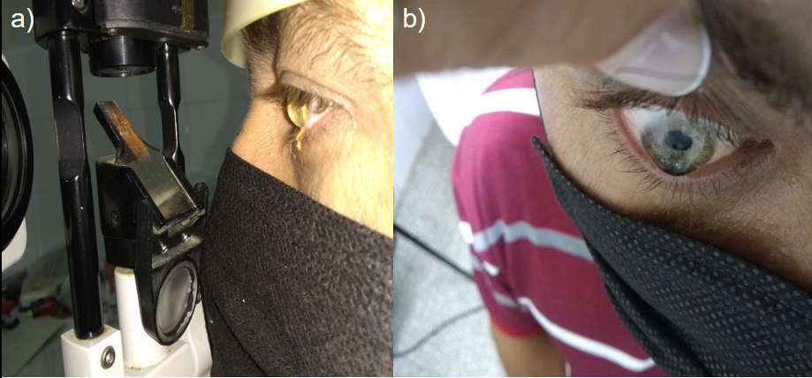

Medios Refringentes**:**

Transparentes en ambos ojos excepto hacia tercio inferior del **OD,** pero q dejaba visualizar el RRNF (Reflejo rojo naranja de fondo).

Fondo de ojo:

**OD y OI**: Retina aplicada, zonas claras q alternan con zonas rojizas propios de la atrofia coroidea debido a la miopía, no estafilomas posteriores ni manchas de Fuchs. Papila grande con excavación fisiológica, no presencia de cono miòpico. Vasos de buen calibre, no hemorragias. Buen brillo foveal, no lesiones degenerativas.

Tensión ocular digital(TOD):

Impresionaba normal en AO (ambos ojos)

Motilidad ocular(MO): Conservada. Paciente en ortoforia.

**Complementarios:**

Queratrometrìas:

OD: 63.75 D OI: No marcaba

Tonometría por aplanación (TO):

**OD:** Imposible

**OI:** 18 mmHg

Refracción dinámica:

**OD**: -20.00+300 x 150 **CD**

**OI:** -20.00 + 400 x 125 **0.2 +1**

Paquimetrìa:

633

**OD**: 576 – 525 - 610

**423**

674

**OI**:582 – 522 - 597

**401**

Topografía corneal (Fig. 2):

Patrón de queratocono en **AO**

**En OD:** Se corresponde con KC :69.3%.

KSI (Índice de severidad):98.2%

SimK (Queratometrìa):61.98

Cyl (cilindro):10.70

**En OI:** Se corresponde con KC:35.8%.

OTH(Otros): 61.8%

SimK (Queratometrìa):67.97

Cyl (cilindro):10.29

**Imagen 2. Topografìa corneal a)OD,b) OI.**

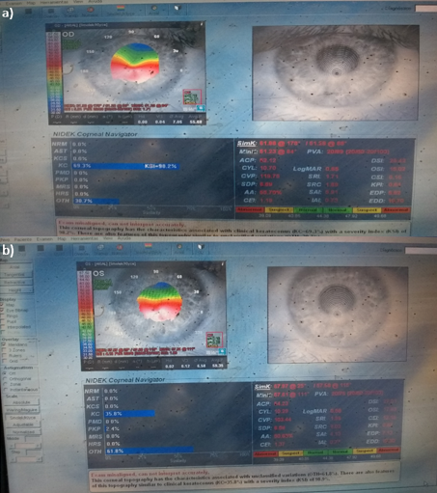a

b

Luego de orientar al paciente, fue remitido a la consulta de lentes de contactos como parte de las opciones terapéuticas disponibles en el centro hospitalario, donde se le asignaron lentes de contacto de gas permeable, además de realizarle previa interconsulta del caso con la subespecialidad de córnea y retina (debido a la miopía elevada presente en el paciente). Se le orienta seguimiento semestral para velar si existe progresión de esta ectasia corneal y en caso de no presentarla se opta por seguimiento anual, siempre en aras de vigilar y tratar las complicaciones q se presenten, y se valora la posibilidad de tratamiento quirúrgico futuro en caso de ser necesario en el Instituto Nacional de Oftalmología.

**DISCUSIÓN:**

El queratocono es una enfermedad ectásica de la córnea caracterizada por una protrusión localizada de la curvatura corneal. Se describen múltiples factores predisponentes y teorías para explicar su etiopatogenia. (2,6)

Entre los elementos a tener en cuenta para su diagnóstico está la historia de la enfermedad: inicio y curso de la misma, antecedentes patológicos personales y familiares de: atopia, desordenes genéticos, así como los síntomas presentes al examen oftalmológico y detectar los signos característico en la biomicroscopìa del segmento anterior. En este caso el paciente no refirió antecedentes patológicos familiares relevantes por lo cual se descarta el componente genético. Se realiza también la biomicroscopìa del segmento posterior y estudios como: queratometrìa, microscopìa endotelial, biometría y la topografía corneal. Para hacer este diagnóstico temprano o subclínico deben presentarse elevaciones posteriores anormales de la córnea. (5)

Según la bibliografía el queratocono es más frecuente en la adolescencia o tercera década de la vida, sin embrago el paciente no se encuentra dentro de esos rangos de edad. (1)

En el paciente reportado existían antecedentes de astigmatismo miópico compuesto elevado. Al examen físico se destacan varios signos característicos como: Córnea cònica, Signo de Mouzon, nervios corneales prominentes presentes en AO y la presencia de opacidades cicatrízales del estroma y la membrana de Descemet desarrollado en OD, ademàs de presentar características específicas al fondo de ojo, propias de la miopía sin hallazgos relevantes. (2)

Dentro de los elementos útiles para su diagnóstico está el estudio queratomètrico cuyos valores normales son 41-43D y en el paciente en cuestión se evidenciaron valores por encima de 47D. (4)

Por otra parte, uno de los complementarios más utilizados y de vital importancia para el diagnóstico del queratocono realizado en este paciente fue la topografía corneal, la cual mostraba: patrón de KC en AO, con queratometrìas que llegaban hasta valores de 67.97 en OI y cilindros de 10 aproximadamente. Por lo que de acuerdo a lo constatado en el paciente, se concluye un diagnóstico de queratocono avanzado en AO. (5)

Aunque según el conceso de expertos no se ha llegado a una clasificación específica para esta enfermedad, según la clasificación ofrecida por Ferrara este caso cumple parámetros para clasificarla como grado VI por presentar adelgazamiento del cono más opacidades en el vértice por cicatrices corneales; agudeza visual corregida peor de 0,05 y queratometrías mayores de 59D.(2)

De acuerdo al último consenso de oftalmología, los lentes de contacto rígidos deberían ser utilizados en caso de visión insatisfactoria y se prefieren los lentes de gas permeable; estos últimos fueron los utilizados en el paciente con los cuales el mismo se ha mantenido estable. (5) Aunque el diagnostico se realizó en un estadio avanzado, se le orientó la terapéutica utilizada para esta enfermedad corneal de acuerdo a los recursos disponibles en el centro hospitalario hasta el momento no ha sido imperioso utilizar tratamiento quirúrgico y se mantendrá su seguimiento donde se determinará cuando será necesario el mismo.

El Queratocono es una ectasia corneal que afecta la agudeza visual progresivamente, su diagnóstico y tratamiento precoz puede intervenir oportunamente tanto en sus complicaciones como en su progresión, lo cual se evidenció en el caso reportado ya en su forma avanzada.

#### REFERENCIAS BIBLIOGRÁFICAS

1. Sánchez VLS, Álvarez MPR, Benavides BPA, Sánchez SHR, Zambrano JDR. El queratocono, su diagnóstico y manejo. Una revisión bibliográfica. Enferm Inv (Ambato). 2018; 3(Sup.1): 1-8. Disponible en: <http://dx.doi.org/10.29033/ei.v3sup1.2018.01>
2. Barbosa Gonçalves T, Forseto ADS, Martins AL, Pereira NC. Femtosecond laser-assisted Bowman layer transplantation for advanced keratoconus. Eur J Ophthalmol. 2022 Dec 5:11206721221143163. doi: 10.1177/11206721221143163. Epub ahead of print. PMID: 36471496. Disponible en: <https://pubmed.ncbi.nlm.nih.gov/36471496/>
3. Fernández Berdasco K, Alfaya Muñoz LB, Corzo Fernández CR, Señaris González A, Baamonde Arbaiza B. Clinical-epidemiological characteristics of keratoconus in Asturias. Arch Soc Esp Oftalmol (Engl Ed). 2023 Feb;98(2):65-71. doi: 10.1016/j.oftale.2022.11.001. Epub 2022 Nov 12. PMID: 36375756. Disponible en: <https://pubmed.ncbi.nlm.nih.gov/36375756/>
4. Santodomingo-Rubido J, Carracedo G, Suzaki A, Villa-Collar C, Vincent SJ, Wolffsohn JS. Keratoconus: An updated review. Cont Lens Anterior Eye. 2022 Jun;45(3):101559. doi: 10.1016/j.clae.2021.101559. Epub 2022 Jan 4. PMID: 34991971. Disponible en: <https://pubmed.ncbi.nlm.nih.gov/34991971/>
5. Padmanabhan P, Elsheikh A. Keratoconus: A Biomechanical Perspective. Curr Eye Res. 2023 Feb;48(2):121-129. doi: 10.1080/02713683.2022.2088798. Epub 2022 Jun 23. PMID: 35746888. Disponible en: <https://pubmed.ncbi.nlm.nih.gov/35746888/>
6. Saad S, Saad R, Jouve L, Kallel S, Trinh L, Goemaere I, Borderie V, Bouheraoua N. Corneal crosslinking in keratoconus management. J Fr Ophtalmol. 2020 Dec;43(10):1078-1095. doi: 10.1016/j.jfo.2020.07.002. Epub 2020 Sep 21. PMID: 32972759. Disponible en: <https://pubmed.ncbi.nlm.nih.gov/32972759/>

**Conflicto de Intereses**

Los autores declaran que no existe conflicto de intereses

**Contribución de los autores**

*Dayelis García-Román / https//orcid.org/0000-0001-9345-0585.* Recibió y trató el caso. Seleccionó bibliografía. Elaboró, corrigió y aprobó el informe final.

*Jenny García Milián2/ https//orcid.org/0000-0001-7971-6172.* Trató el caso. Elaboró, corrigió y aprobó el informe final.

*Aymeé Gómez-Ruiz/ https//orcid.org/0000-0003-1473-9829.* Trató el caso. Elaboró, corrigió y aprobó el informe final.

*Rose Mary Favier-Rodríguez/ <https://orcid.org/0000-0002-9202-087>.* Seleccionó bibliografía. Elaboró, corrigió y aprobó el informe final.

**Financiación:** Los autores no recibieron financiación para el desarrollo de la presente investigación.